《在线课堂》学习单
班级： 姓名：
单元 | 语文3年级上册第7单元
课题 | 语文园地七
温  故  知  新 | 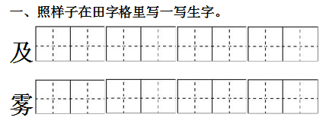
自  主  攀  登 | 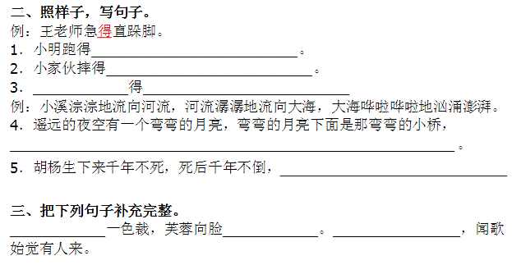
稳  中  有  升 | 五、把“的、地、得”填入括号里。  激烈（ ）赛跑项目开始了，我们在跑道上飞快（ ）跑着，跑到终点，我们已经累（ ）气喘吁吁。
说句心里话

